TUẦN : 27
KẾ HOẠCH BÀI DẠY
Môn: Tin học
BÀI 2: EM LUYỆN TẬP SỬ DỤNG CHUỘT
I. YÊU CẦU CẦN ĐẠT
1. Kiến thức, kĩ năng:
- Biết sử dụng phần mềm Mouse Skills để luyện tập các thao tác với chuột: di chuyển chuột, kéo thả chuột, nháy chuột, nháy đúp chuột, nháy chuột phải.
- Thực hiện luyện tập sử dụng chuột với phần mềm Mouse Skill.
2. Phầm chất, năng lực
a. Phẩm chất:
- Nhân ái: Yêu quý bạn bè, thầy cô; quan tâm, động viên, khích lệ bạn bè.
- Chăm chỉ: Đi học đầy đủ, đúng giờ. Thường xuyên hoàn thành nhiệm vụ học tập.
- Trung thực: Không tự tiện lấy đồ vật, tiền bạc của người thân, bạn bè, thầy cô và những người khác.
- Trách nhiệm: Có ý thức giữ gìn vệ sinh, rèn luyện thân thể, chăm sóc sức khoẻ. Có ý thức sinh hoạt nền nếp.
b. Năng lực:
Năng lực chung:
- Năng lực tự chủ và tự học: Tự làm được những việc của mình ở nhà và ở trường theo sự phân công, hướng dẫn.
- Năng lực giao tiếp và hợp tác: Nhận ra được ý nghĩa của giao tiếp trong việc đáp ứng các nhu cầu của bản thân.
- Năng lực giải quyết vấn đề và sáng tạo: Biết xác định và làm rõ thông tin, ý tưởng mới đối với bản thân từ các nguồn tài liệu cho sẵn theo hướng dẫn.
Năng lực riêng:
- Học xong bài này học sinh biết cách mở phần mềm luyện chuột và một số thông số của phần mềm, biết cách sử dụng nút cuộn chuột.
II. ĐỒ DÙNG DẠY HỌC
1. Giáo viên: Máy tính, máy chiếu, sách giáo khoa.
2. Học sinh: Sách giáo khoa, vở ghi
III. CÁC HOẠT ĐỘNG DẠY HỌC
TG | HOẠT ĐỘNG CỦA GIÁO VIÊN | HOẠT ĐỘNG CỦA HỌC SINH
 | 1. HOẠT ĐỘNG MỞ ĐẦU
5’ | KTBC: Em hãy mở phần mềm Mouse Skill đã học ở bài trước.  - Nhận xét – tuyên dương.  - Em biết phần mềm Mouse Skills có mấy mức luyện tập không? Mỗi mức giúp các em luyện tập những thao tác gì?  - Nhận xét.  - Hôm nay, các em sẽ học bài “Em luyện tập sử dụng chuột” | - HS thực hiện  - Nhận xét bạn  - HS trả lời:  - Hs viết bài.
 | 2. HOẠT ĐỘNG HÌNH THÀNH KIẾN THỨC
10’ | Hoạt động 1: Luyện tập với phần mềm Mouse Skill  - Em hãy thực hiện theo các hưởng dẫn sau để luyện tập các thao tác với chuột trên phần mềm.  Bước 1. Kích hoạt phần mềm và nhấn phím N để bắt đầu.  Bước 2. Lần lượt thực hiện luyện tập các thao tác theo Bảng 1. Em hãy chú ý mỗi mức sẽ có 10 bài tương ứng tư Stage: 1 đến Stage: 10. Hết một mức, em gõ phím bất kì để tiếp tục chuyển sang mức tiếp theo.  Bước 3. Gõ phím Q để kết thúc luyện tập và ghi lại kết quả.  - Gv quan sát hướng dẫn.  - Nhận xét – tuyên dương. | - Hs thực hành luyện tập với phần mềm.  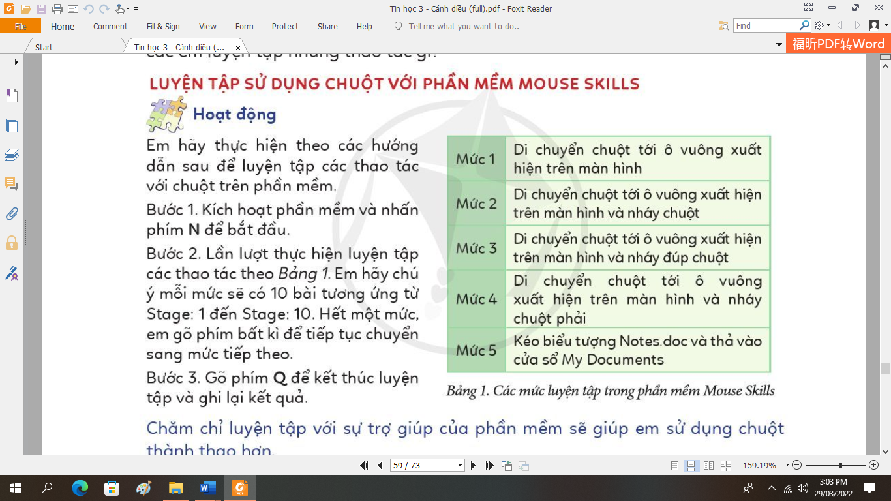  - Hs thực hiện.
15’ | 3. HOẠT ĐỘNG LUYỆN TẬP, THỰC HÀNH
 | - Em luyện tập được thao tác nháy đúp chuột ở mức mấy?  - Mức 1 2) Mức 2  - Mức 3 4) Mức 4  - GV nhận xét – tuyên dương. | - HS thảo luận trả lời
 | 4. HOẠT ĐỘNG VẬN DỤNG, TRẢI NGHIỆM
 | - Sau khi luyện tập mỗi mức xong, em hãy ghi vào vở số điểm đạt được. Đánh dấu mức em đã thực hiện tốt nhất và số điểm cao nhất của em ở mức này.  - Nhắc nhở học sinh về học bài – đọc bài mới.  - YC học sinh đọc phần em cần ghi nhớ.  - GV nhận xét – tuyên dương. | - Hs ghi chú mức đạt được vào vở.  - Nhận xét bài bạn.  - Hs đọc.
IV. ĐIỀU CHỈNH SAU BÀI DẠY

TUẦN 27

KẾ HOẠCH BÀI DẠY
PHẦN 2: THỦ CÔNG KĨ THUẬT
BÀI 9: LÀM BIỂN BÁO GIAO THÔNG (TIẾT 2)

- YÊU CẦU CẦN ĐẠT:
1Kiến thức, kĩ năng:
- Biết sử dụng phần mềm Mouse Skills để luyện tập các thao tác với chuột: di chuyển chuột, kéo thả chuột, nháy chuột, nháy đúp chuột, nháy chuột phải.
- Thực hiện luyện tập sử dụng chuột với phần mềm Mouse Skill.
2. Phầm chất, năng lực
- a. Phẩm chất:
- Nhân ái: Yêu quý bạn bè, thầy cô; quan tâm, động viên, khích lệ bạn bè.
- Chăm chỉ: Đi học đầy đủ, đúng giờ. Thường xuyên hoàn thành nhiệm vụ học tập.
- Trung thực: Không tự tiện lấy đồ vật, tiền bạc của người thân, bạn bè, thầy cô và những người khác.
- Trách nhiệm: Có ý thức giữ gìn vệ sinh, rèn luyện thân thể, chăm sóc sức khoẻ. Có ý thức sinh hoạt nền nếp.
b. Năng lực:
Năng lực chung:
- Năng lực tự chủ và tự học: Tự làm được những việc của mình ở nhà và ở trường theo sự phân công, hướng dẫn.
- Năng lực giao tiếp và hợp tác: Nhận ra được ý nghĩa của giao tiếp trong việc đáp ứng các nhu cầu của bản thân.
- Năng lực giải quyết vấn đề và sáng tạo: Biết xác định và làm rõ thông tin, ý tưởng mới đối với bản thân từ các nguồn tài liệu cho sẵn theo hướng dẫn.
Năng lực riêng:
- Học xong bài này học sinh biết cách mở phần mềm luyện chuột và một số thông số của phần mềm, biết cách sử dụng nút cuộn chuột.
II. ĐỒ DÙNG DẠY HỌC
1. Giáo viên: Máy tính, máy chiếu, sách giáo khoa.
2. Học sinh: Sách giáo khoa, vở ghi
Tg | Hoạt động của GV | Hoạt động của HS
1. Hoạt động: Khởi động (5-7p)
* Mục tiêu: Gợi sự tò mò và tạo tâm thế học tập cho HS vào tiết thực hành.
* Cách tiến hành:
 | - GV tổ chức cho HS ôn lại các loại biển báo đã học (tên gọi, ý nghĩa) thông qua trò chơi.  - GV nhận xét và kết luận: Chúng ta đã được tìm hiểu về một số loại biển báo giao thông và ý nghĩa của nó. Vậy cách làm các loại biển báo thế nào, chúng ta cùng tìm hiểu bài ngày hôm nay – BÀI 9: LÀM BIỂN BÁO GIAO THÔNG (TIẾT 2) | - HS quan sát, suy nghĩ và trả lời câu hỏi.  - HS lắng nghe, nhắc lại tên bài
2. HĐ Khám phá (30-33p)
Hoạt động 1: Hoạt động quan sát mẫu biển báo giao thông (13-15p)
* Mục tiêu: Nêu được đặc điểm của biển báo cấm đi ngược chiều, màu sắc, hình dạng, kích thước các bộ phận của biển báo.
* Cách thức tiến hành
 | - GV yêu cầu HS thảo luận nhóm đôi:  - Em hãy quan sát hình 2 và trả lời câu hỏi trong phiếu học tập:  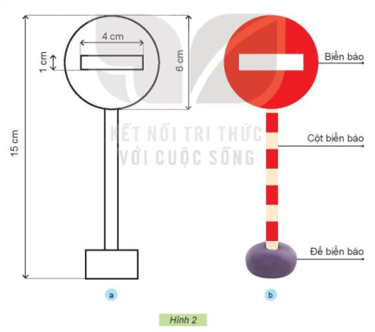  - Gv yêu cầu học sinh ghi vào vở sau khi làm việc nhóm 2.  PHIẾU HỌC TẬP  - GV tổ chức HS chia sẻ trước lớp  - GV nhận xét và kết luận.  ? Khi làm biển báo, yêu cầu về màu sắc, kích thước của biển báo như thế nào?  ? Khi làm biển báo, yêu cầu về tính thẩm mĩ của biển báo như thế nào?  - GV nhận xét và kết luận: Yêu cầu sản phẩm: đúng kích thước, màu sắc; cân đối và chắc chắn. | - HS quan sát Hình 2, thảo luận nhóm 2 và ghi vào vở.  - 2- 3 nhóm HS chia sẻ, trả lời tại chỗ, HS khác nhận xét góp ý.  PHIẾU HỌC TẬP  - Đúng màu sắc và kích thước.  - Đẹp, cân đối, chắc chắn.  - HS lắng nghe.
  Bộ phận | Hình dạng | Kích thước | Màu sắc
  Biển báo
  Cột biển báo
  Đế biển báo
  Bộ phận | Hình dạng | Kích thước | Màu sắc
  Biển báo | Hình tròn, ở giữa hình chữ nhật. | Hình tròn bán kính 3cm, hình chữ nhật dài là 4cm, rộng 1cm. | Hình tròn màu đỏ, hình chữ nhật màu trắng
  Cột biển báo | Hình chữ nhật | Rộng là 1cm, dài 10cm | Màu đỏ, trắng đan xen
  Đế biển báo | Hình tròn | Bán kính 2cm | Màu nâu, đen
Hoạt động 2: Hoạt động lựa chọn vật liệu và dụng cụ (15-17p)
* Mục tiêu: HS lựa chọn được vật liệu, dụng cụ cần thiết để làm biển báo cấm đi ngược chiều.
*Cách thức tiến hành
 | - GV yêu cầu HS quan sát hình 3  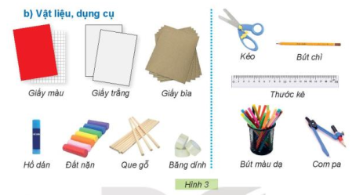  - Yêu cầu HS thảo luận nhóm 2, thực hiện lựa chọn các vật liệu, dụng cụ để làm biển cấm đi ngược chiều và yêu cầu ghi vào vở.  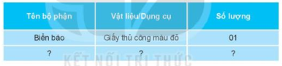  - GV mời đại diện nhóm HS chia sẻ, trả lời kết quả, nhóm HS khác nhận xét góp ý.  - GV nhận xét.  ? Khi sử dụng compa và kéo cần chú ý gì?  => GV nhận xét và chốt các vật liệu và đồ dùng. | - HS quan sát hình 3 SGK.  - HS thực hiện nhóm 2  - HS thảo luận và và ghi vào vở.  - Đại diện 2, 3 nhóm trả lời  - Cần chú ý đảm bảo an toàn cho bản thân và người xung quanh.  - HS lắng nghe, ghi nhớ.
  Tên bộ phận | Vật liệu/dụng cụ | Số lượng
  Biển báo | Giấy thủ công màu đỏ, giấy trắng, giấy bìa, kéo, compa, … | 1 tờ giấy màu đỏ, 1 tờ giấy màu tắng, 1 tờ bìa
  Cột biển báo | Que gỗ, bút màu | 1 que, bút màu đỏ, trắng
  Đế biển báo | Đất nặn | 1 thanh
3. HĐ vận dụng, trải nghiệm (2-3 p)
* Mục tiêu: Giúp HS kết nối kiến thức đã học về biển báo cấm đi ngược chiều để lựa chọn các vật liệu và dụng cụ làm biển
báo.
* Cách thức tiến hành:
 | ? Hôm nay em biết thêm những kiến thức gì?  ? Nhắc lại nội dung bài học hôm nay?  ? Em có cảm nhận gì về tiết học hôm nay?  - GV nhận xét, đánh giá tiết học, tuyên dương  - Dặn dò: HS về nhà xem lại bài và chuẩn bị các vật liệu, dụng cụ cần thiết để làm mô hình. | - 1-2 HS chia sẻ  - 1 số HS nêu  - HS chia sẻ cảm nhận  - HS lắng nghe để thực hiện

1. Năng lực đặc thù
- Nêu được đặc điểm của biển báo cấm đi ngược chiều, màu sắc, hình dạng, kích thước các bộ phận của biển báo.
- Lựa chọn và sử dụng được vật liệu, dụng cụ cần thiết đúng cách, an toàn để làm biển báo cấm đi ngược chiều.
- Có ý thức tuân thủ các quy định khi tham gia giao thông.
2. Năng lực:
2.1. Năng lực công nghệ
- Nhận thức công nghệ: Bước đầu nhận thức được biển báo cấm đi ngược chiều (hình dạng, kích thước, màu sắc)
- Sử dụng công nghệ: Thực hiện các thao tác kĩ thuật đơn giản với các dụng cụ.
2.2. Năng lực chung:
- Giao tiếp và hợp tác: thông qua làm việc nhóm.
- Giải quyết vấn đề và sáng tạo: Lựa chọn và sử dụng vật liệu, dụng cụ để làm biển báo.
3. Phẩm chất
- Tiết kiệm vật liệu, có ý thức sử dụng vật liệu sẵn có; có ý thức giữ vệ sinh, an toàn trong quá trình làm sản phẩm.
II. ĐỒ DÙNG DẠY - HỌC:
1. GV:
- Tranh Hình 2 trang 47-SGK, phiếu bài tập
- Các vật dụng để làm biển báo (que gỗ, giấy màu,…)
2. HS:
- SGK, VBT, vở ghi.
- Giấy bìa, que gỗ, băng dính, bút chì,…
III. CÁC HOẠT ĐỘNG DẠY – HỌC CHỦ YẾU:
ĐIỀU CHỈNH SAU BÀI DẠY:
...............................................................................................................................................................................................................................................................................................................................................................................................................
***********************************

